Zapopan Jalisco a 10 de noviembre de 2025

Acciones institucionales de retribución social y de cooperación interinstitucional implementadas por parte del núcleo académico y del estudiantado de la Maestría en Ciencia de la Floricultura del CIATEJ

Retribución social de los estudiantes
La retribución social de los estudiantes se manifiesta con la participación de estos en diferentes eventos de divulgación de la ciencia en las comunidades donde se aloja el posgrado, tales como: Diverticiencia, Biotaller o Papariloas, Feria Internacional del Libro, Seminarios de Unidad, etc. A continuación, se describen algunos de los eventos y actividades realizadas en las que se muestra la retribución social y cooperación intra e interinstitucional:

Diverticiencia
Como parte de nuestro compromiso con la sociedad se propuso un taller de introducción a la ciencia a las niñas y niños de la primaria “Lázaro Cárdenas del Río” (C.T:31DPR0163A) de la comunidad de Sierra Papacal en Yucatán. Se llevaron actividades recreativa y experimentos en los que se les explicaba los fundamentos científicos. Se atendieron niños de 3er. a 6to. grado escolar, como se muestra a continuación:
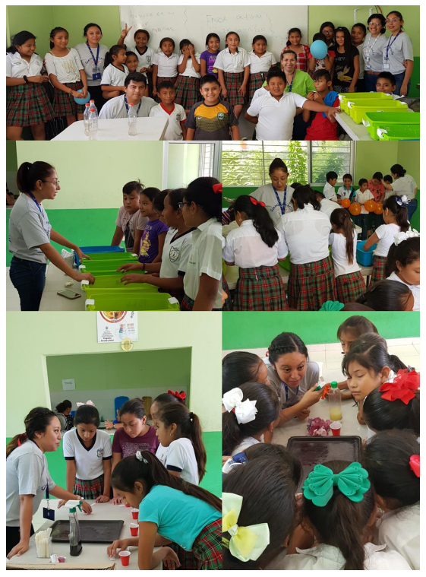
Diverticiencia. Taller impartido por integrantes del NA y estudiantes de la Maestría en Ciencias de la Floricultura a estudiantes de la primaria “Lázaro Cárdenas del Río” (C.T:31DPR0163A) de la comunidad de Sierra Papacal en Yucatán.

Biotaller, Papirolas
Con el propósito de fomentar el interés científico y la utilidad del conocimiento en el ejercicio de una ciudadanía responsable y solidaria, se llevó a cabo la presentación del proyecto BIOTALLER. El propósito del Biotaller fue sentar las bases para promover el conocimiento mediante el aprovechamiento y adecuación de espacios, medios y lenguajes para el sector de la población en cuyas manos se deposita el reto futuro de buscar vías alternativas e innovadoras hacia la sustentabilidad. Ha habido varias ediciones del Biotaller, en el primero (Biotaller ¡A Conciencia!) se llevó a cabo en la Sala del Consejo de Cámaras Industriales de Jalisco, en las instalaciones del CIATEJ y en la Feria Internacional del Libro. El segundo se llevó en el festival Papirolas, en esta ocasión el festival fue titulado “Misión: tecnología y diversión”, se contó con la asistencia de más de 170 mil asistentes, quienes disfrutaron de talleres, pabellones temáticos, espectáculos, exposiciones, competencias con drones y demás actividades. Las actividades desarrolladas por el CIATEJ, por integrantes del NA y estudiantes del programa se llevaron a cabo con el taller: “Del laboratorio a tu jardín”. En él, los(as) niños(as) conocieron el proceso que tienen que pasar las plantas que nacieron en un laboratorio para poder llegar a una maceta. La tercera edición tuvo lugar en las instalaciones del ITESO. Los biotalleres se han enfocados a niñas, niños y jóvenes de entre 10 y 15 años. Los Biotalleres o Papirolas han sido impartidos por investigadores y estudiantes de las diferentes unidades de investigación del CIATEJ, contando con la participación de profesores del NA y estudiantes de la Maestría en Ciencias de la Floricultura.
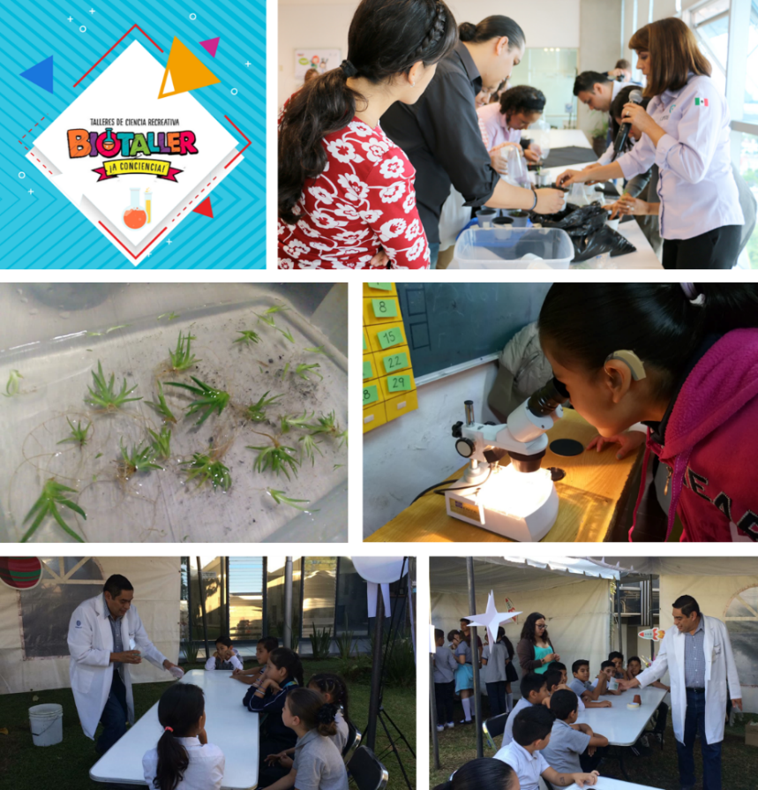
Biotaller ¡A Conciencia! Impartido a jóvenes entre 10 y 15 años.
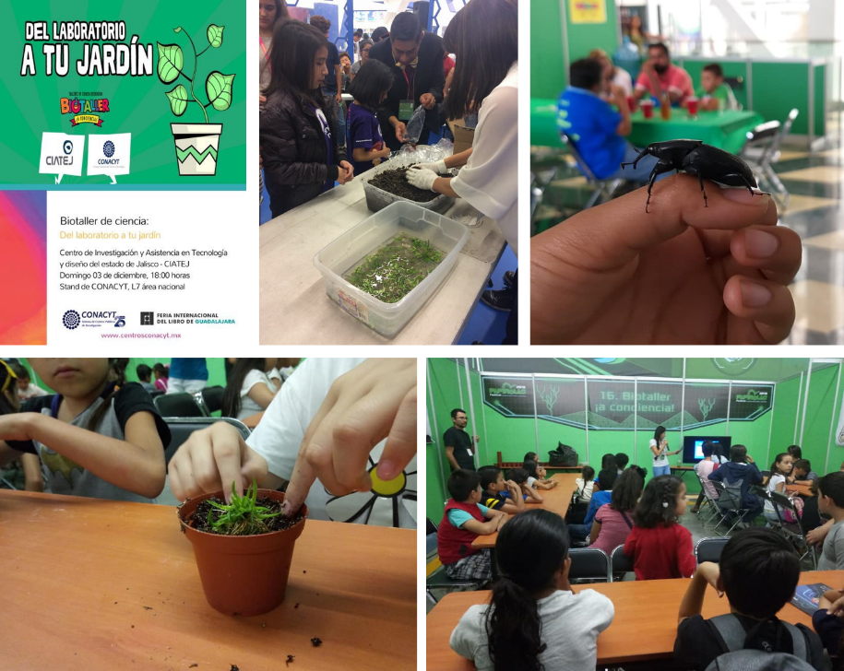
Biotaller “Misión: tecnología y diversión” en Papirolas.
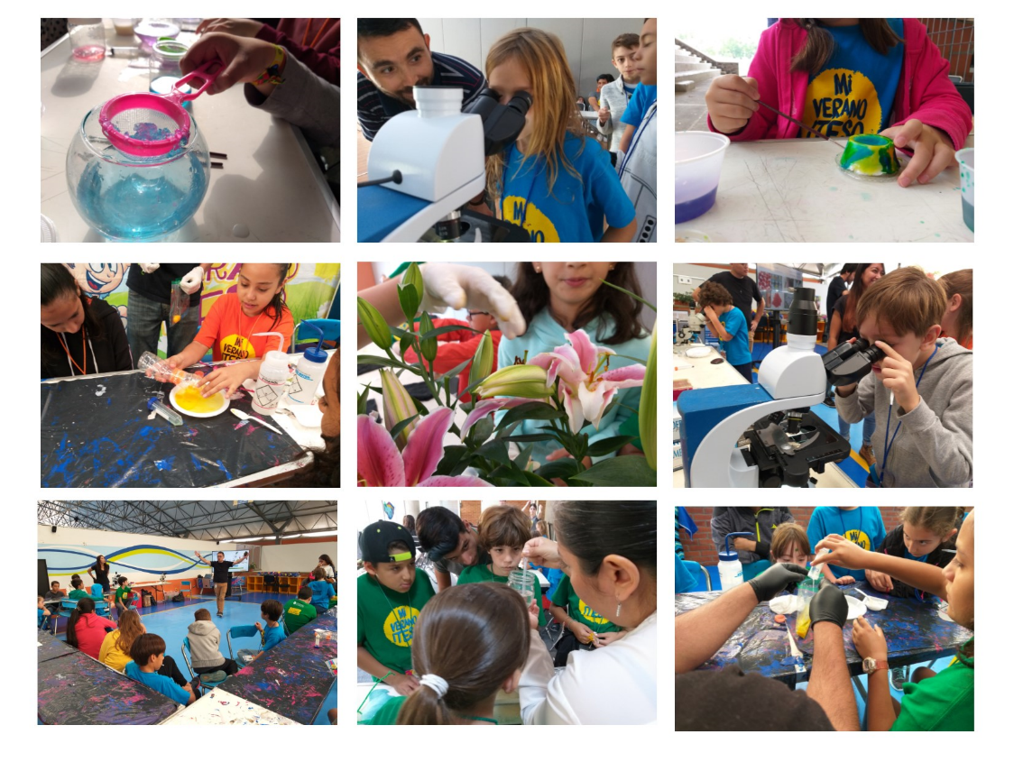
Biotaller, en las instalaciones del ITESO.

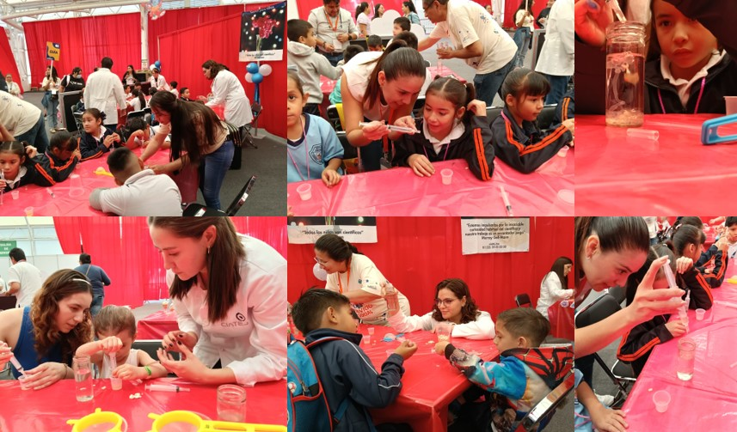
Biotaller “Producción de semillas sintéticas” 2025 en Papirolas.

Feria de la Flores
Esta Feria fue organizada por la Secretaría de Desarrollo Rural del Estado de Jalisco, se llevó en la avenida Chapultepec, en la ciudad de Guadalajara. En ella participaron los estudiantes de la Maestría en Ciencias de la Floricultura explicando al público en general conocimiento básico en el cultivo in vitro, fitopatología y el mejoramiento genético en plantas ornamentales.

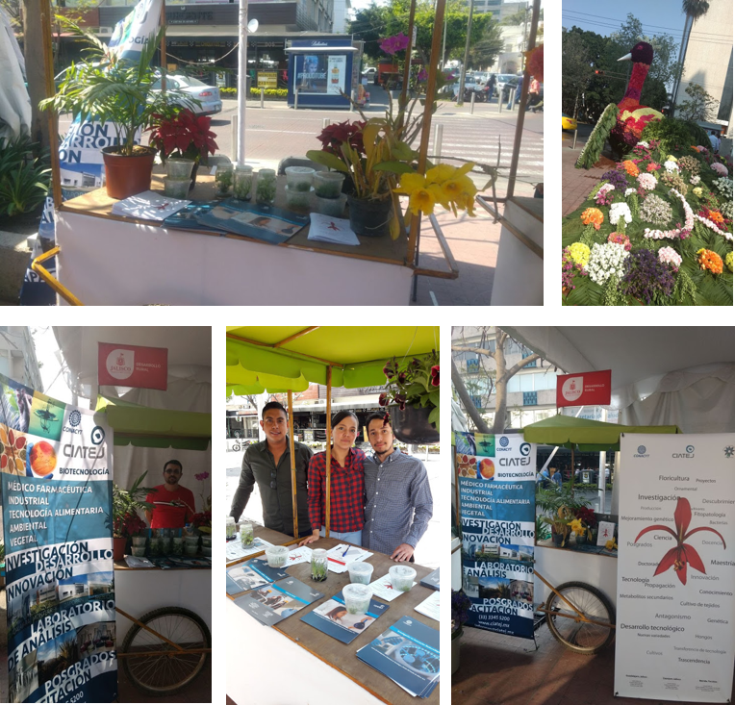
Estudiantes de la Maestría en Ciencias de la Floricultura explicando a la población lo que es el cultivo de tejidos, la fitopatología y el mejoramiento genético.

Seminarios de Investigación
Otra manera en la cual los estudiantes de la Maestría en Ciencias de la Floricultura han retribuido socialmente ha sido mediante la impartición de seminarios de investigación, en los cuales los estudiantes y profesores del NA presentan sus avances de investigación. Las invitaciones a los seminarios se transmiten vía correo electrónico y son abiertas para todo público, los seminarios se imparten en las diferentes sedes de la Maestría.

En lo que respecta a proyectos de investigación, es importante señalar que todos los estudiantes participan en proyectos de investigación con financiamiento, ya sea con fondos públicos o privados. Lo cual también pueda contribuir a la retribución social cuando hay grupos de productores involucrados y que son capacitados o que se imparten platicas.

